**中车戚墅堰机车有限公司**

**温室气体排放报告书**

**编制： 毕亚东**

**审核： 刘金平**

**批准： 杨淑娟**

**2023年4月10日**

目录

1 概述 3

1.1 核查目的 3

1.2 核查范围 3

1.3核查准则 3

2 核查过程和方法 4

2.1 核查组安排 4

2.2 文件评审 4

2.3 现场核查 4

2.4 核查报告编写及内部技术复核 5

3 核查发现 5

3.1 基本情况的核查 5

3.2 核算边界的核查 18

3.3 核算方法的核查 19

3.4 核算方法的依据 19

3.5 核算数据的核查 23

4 温室气体计算说明 25

4.1 清单中就某些温室气体排放源排除的说明 25

4.2 质量保证和文件存档的核查 25

4.3 数据不确定性分析 26

5 基准年 27

5.1 基准年的设定 27

5.2 基准年调整条件 27

5.3 与基准年的比较 28

5.4 相对于基准年设施层面的变化 28

6 温室气体排放控制措施及绩效 28

6.1 直接行动 28

6.2 GHG 减排项目 28

7 报告发布信息 28

**1 概述**

**1.1 核查目的**

方圆标志认证集团江苏有限公司受中车戚墅堰机车有限公司的委托，对中车戚墅堰机车有限公司（以下简称“受核查方”）的 2022年度温室气体排放数据进行核查。此次核查目的包括：

1）确认受核查方提供的《2022年度温室气体排放报告》及其支持文件是否完整可信，是否符合《ISO14064-1：2018 温室气体 第一部分 组织层上对温室气体排放和清除的量化和报告的规范及指南》（以下简称“ISO14064-1：2018”）的要求；

2）根据《ISO14064-1：2018》的要求，对记录和存储的数据进行评审，确认数据及计算结果是否真实、可靠、正确。

**1.2 核查范围**

本次核查范围包括：中车戚墅堰机车有限公司 2022年度在江苏省常州市延陵东路 358号的生产经营场所内的生产设施、辅助生产设施及附属生活设施等产生的直接排放量以及间接排放量。

**1.3核查准则**

-《ISO14064-1-2018温室气体第一部分组织层上对温室气体排放和清除的量化和报告的规范及指南》

-《机械设备制造企业温室气体排放核算方法与报告指南（试行〉》(以下简称“核算指南”)

-《企业温室气体排放报告核查指南（试行）》(环办气候函〔2021) 130号)- GB/T 6422-2009用能设备能量测试导则

- IPCC: 2006国家温室气体清单指南-GB/T4754-2017《国民经济行业分类》

-GB 17167-2006《用能单位能源计量器具配备和管理通则》-JJG 596-2012电子式交流电能表检定规程

-GB/T15316-2009节能监测技术通则-其他相关标准及要求

**2 核查过程和方法**

**2.1 核查组安排**

根据方圆标志认证集团江苏有限公司内部核查组人员能力及程序文件的要求，此次核查组组由下表所示人员组成：

**表2-1核查组人员**

|  |  |  |  |
| --- | --- | --- | --- |
| 序号 | 姓名 | 职务 | 职责分工 |
| 1 | 杨淑娟 | 核查组组长 | 项目风、文件评审、现场访问、报告编写 |
| 2 | 刘金平 | 核查组组长 | 文件评审、现场访问、报告编写 |
| 3 | 毕亚东 | 技术复核人 | 技术评审 |

**2.2 文件评审**

根据《企业温室气体排放报告核查指南（试行）》（环办气候函〔2021〕130 号），

核查小组查阅了受核查方相关的资料，从国家信用信息公示系统、受核查方网站的相关信息，初步对受核查方的行业领域及主要产品分类代码进行了识别。

核查组通过文件评审识别出以下要点需特别关注如：企业边界，排放设施的数量与位置的准确性、完整性，排放源和气体种类，进出企业边界的碳源流种类、数量及有关数据的收集、处理、计算等。

**2.3 现场核查**

因疫情原因，核查组于 2023年 3 月 29 日对受核查方进行了远程核查。远程核查的流程主要包括收集和查看支持性材料、远程查看相关排放设施及测量设备、与排放单位进行访谈等。

远程核查访谈的时间、对象及主要内容如表 2-2 所示：

|  |  |  |  |
| --- | --- | --- | --- |
| **表2-2远程核查访谈对象及内容** | | | |
| 时间 | 对象/职务 | 部门 | 访谈内容及目的 |
| 2023年3月29 | 叶坤孝/部长 | 环保部门 | 受核查方的地理范围及核算边界； 企业生产情况产生计划； 温室气体排放数据和文档管理； 核算方法、排放因子及碳排放计算的核查； 活动水平数据； 现场观察排放设备； 检测设备安装、效验情况； 计算凭证及票据的管理； |
| 刑新田/部长 | 运营管理部 |
| 张俊/部长 | 财务部 |
|  |  |
|  |  |
|  |  |
|  |  |
|  |  |

**2.4 核查报告编写及内部技术复核**

根据文件评审和现场评审的发现，核查组组织编写了核查报告，并于 2023 年 4 月 5日提交给独立于核查组的技术复核小组进行技术复核，技术复核人员根据方圆标志认证集团有限公司工作程序执行，核查组根据技术复核小组的意见，对核查报告进行了修改，修改完毕后，由技术复核小组再次对核查报告的一致性和完整性进行检查，确认无误后提交至受核查方。

**3 核查发现**

**3.1 基本情况的核查**

**3.1.1 基本信息**

中车戚墅堰机车有限公司始建于 1898 年，前身是上海吴淞机厂，1936 年迁至常州戚墅堰，并改名为戚墅堰机厂，2016 年中国南车股份有限公司、中国北车股份有限公司重组形成中车戚墅堰机车有限公司。是一家致力于铁路机车车辆及配件制造、修理的央企，是我国铁路客货运内燃机车的重要研发、制造和维修基地。企业位于常州市延陵东路 358 号，企业现占地面积近 98 万平方米，拥有资产 2.5 亿元，企业现有员工 4000 余人，拥有各类技术管理人员 1500 余人，拥有高级技师、技师、高级工等高技能人才近 1900 人，享受国务院政府津贴的专家 10 人，江苏省有突出贡献中青年专家 2 人，获得茅以升铁道工程师奖 3 人，詹天佑青年奖 2 人，江苏省“333 高层次人才工程”第三层培养对象 8 人，常州市科学技术杰出贡献奖 1 人。企业还被授予“江苏省高技能人才培养优秀示范基地”和“全国职工教育培训示范点”，先后荣获“国家技能人才培育突出贡献奖”、“高技能人才摇篮奖”、“全国五一劳动奖状”、“全国文明单位”等多项全国、省、市各级荣誉。

企业建成国家级企业技术中心、国家博士后科研工作站、国家认可检测实验室、企业院士工作站、江苏省工程技术研究中心，具备国内领先的内燃机车设计、制造和试验验证能力和柴油机开发平台，拥有开发机车、柴油机的成熟经验和研发实力。近年来，围绕铁路市场，研制生产的东风 11 型、NZJ1 型、东风 11G 型准高速客运、“新曙光”号准高速4内燃机车动车组及“和谐长城号”号内燃动车组、东风 8B 型重载货运、“雪域神舟号”高原机车、东风 8CJ 型交流传动货运内燃机车、东风 11Z 型专用机车、装用径向转向架的东风 8B 型内燃机车、GKD2 型、GK2C 型以及 HXN5B 调车机车等一批具有自主知识产权的铁路产品，在服务中国铁路、地方铁路和工矿企业方面发挥了重要作用。其中研制的东风 11 型机车用于铁路首次大提速，拉开了中国铁路大提速的序幕；与美国 GE 公司合作生产的 HXN5 型大功率交流传动内燃机车，成为中国铁路干线上的货运主型机车；自主研发的 HXN5B 调车机车，各项技术指标优势明显，深受用户好评。

“十三五”发展的新起点上，企业确立新的发展愿景：抓住“一带一路”、“京津冀一体化”和“长江经济带”三大战略机遇，巩固并提升内燃机车和工业发动机的研发优势，实施核心产品的绿色、智能、精品化制造；拓展全球市场，实施国际化经营战略；进军电力机车新造和城市轨道交通装备领域，实现优势资源的前延后伸；围绕做优做强，科学配置资源，实现轻资产运作，努力将公司打造成中国内燃机车行业的双效型、精益型、领军型企业。

**3.1.2 受核查方组织机构**

受核查方组织机构如图 3-1 所示

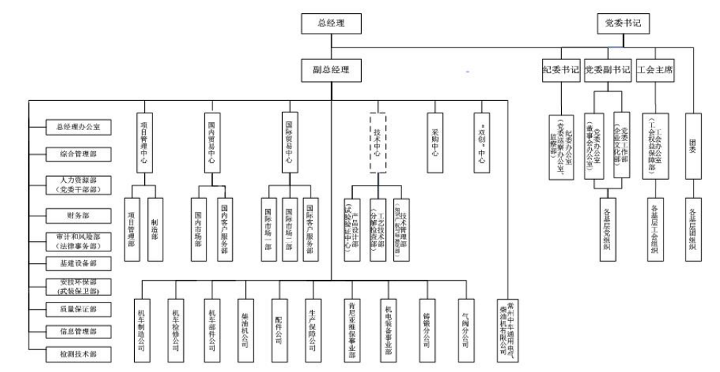

**图 3-1 组织管理结构图**

受核查方能源管理工作由安技环保部负责。

**3.1.3 受核查方主要生产工艺流程**

受核查方生产的主要产品为铁路机车车辆，生产工艺流程见图 3-2

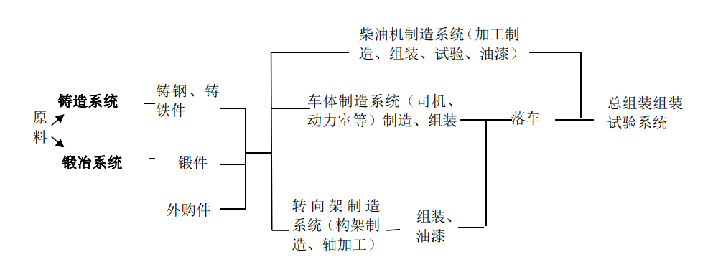

**图 3-2 机车制造工艺流程图**

**3.1.3.1 铸造系统**

1、离心铸造工艺

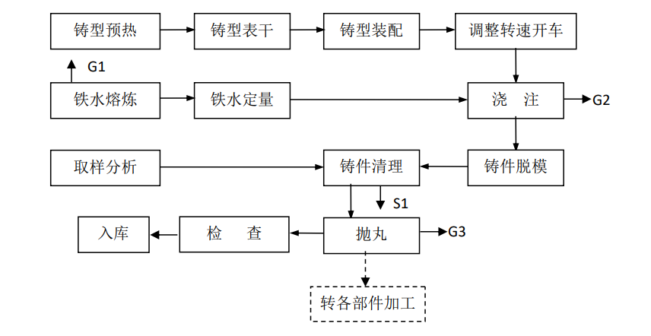工艺流程简述：

将外购铁通过加料机投入到 1.5t、0.5t 中频感应炉加热熔化（G1：产生烟尘），浇 注机将定量的铁水浇注到装配好的铸型中（产生 G2：浇注废气），浇注成所需形状后（用 水直接冷却成形，冷却水循环使用）由人工进行修边、去刺（产生 S1：金属边角料），然 后送抛丸机进行抛光处理（产生 G3：抛丸烟尘）。抛光后检查入库根据生产要求转到涂装 工序或机械加工工序。

2、呋喃树脂砂铸造工艺

工艺流程简述：

将生铁、废钢、浇冒口等通过加料机投入到中频感应炉加热熔化（产生 G4：烟尘）， 浇注机将定量的铁水浇注到装配好的铸型中（产生 G5：浇注废气），在制造铸型过程中采 用混砂机对新砂、回用旧砂（产生 G12：粉尘）进行混砂（产生 G6：粉尘），浇注成所需 形状后（用水直接冷却成形，冷却水循环使用）由落砂机落砂（产生 G7：粉尘），用过的 砂进行再生（产生 G8：粉尘，S2：废砂），再进行人工修边、去浇冒口（产生 S3：金属 边角料），然后送抛丸机进行抛光处理（产生 G9：抛丸烟尘）。抛光后机加工（产生 S4： 金属边角料）、热处理炉加热（产生 G10：加热废气），需要喷漆的部件进行喷漆（产生 G11：有机废气），检查入库，再根据生产要求转到其他部分加工。

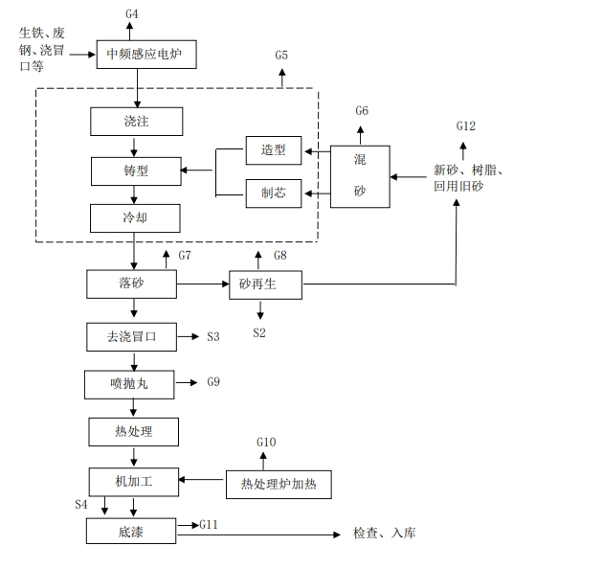

3、铸铜生产工艺流程

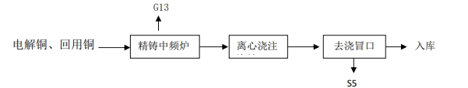

工艺流程简述：

将外购铜锭及去浇冒口的铜放入 500kg 中频炉（2 台）中熔化成铜水（产生 G13：烟 尘），然后沿模具壁注入高速转动的圆形模具，冷却后将多余浇冒口去除回用（产生 S5： 金属边角料），产品入库。

4、模具车间生产工艺流程

模具因材质不同，工艺也不同。主要有木模、塑料模、碳模。

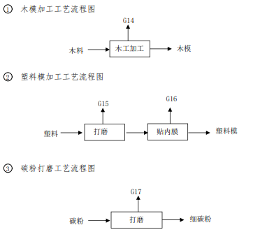

工艺流程简述：

将木料按照模具要求进行加工（产生 G14：粉尘）；对塑料模具打磨（产生 G15：粉尘） 后进行贴内膜加工（产生 G16：甲醛）；模具车间还有用于石墨电极的碳粉打磨工段（不 用于铸造）（产生 G17：碳黑粉尘）。

**3.1.3.2 锻冶系统**

1、弹簧工艺流程图：

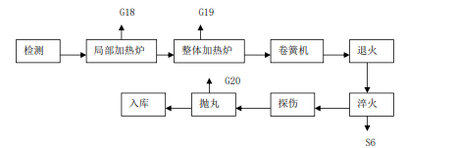

工艺流程简述：

将原料检测后在局部加热炉中加热（产生 G18：加热废气），之后放入整体加热炉中 加热（产生 G19：加热废气），再按加工要求通过卷簧机加工到相应精度，经过退火、淬 火（产生 S6：废热处理油）后进行探伤，对合格弹簧抛丸处理（产生 G20：加热废气后入库。

**3.1.3.3 柴油机制造系统**

1、柴油机机体

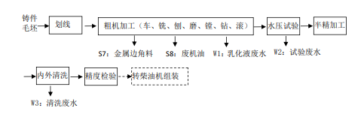

工艺流程简述：

按照生产要求在铸件毛坯上划线，然后对机体各面、轴承座咬口面、汽缸口进行机加工（产生 S7：金属边角料、S8：废机油、W1：乳化液废水）；然后在水压试验台试验（产生 W2：试验废水），合格产品利用镗床、加工中心提高精度，之后对柴油机机体内外清洗（产生 W3：清洗废水），最后利用三坐标测量机对机体尺寸精度及型位精度检测。

2、曲轴

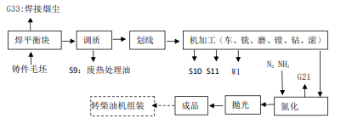

工艺流程简述：

对铸件毛坯曲轴与平衡块焊接（产生 G33:焊接烟尘），在通过调质（淬火＋回火）的方法改变起组织得到所需要的性能（产生 S9：废热处理油）。然后根据机车曲轴结构和加工内容要求进行磨削、车、铣等机加工（产生 W1：乳化液废水、S10：金属边角料和 S11：废机油）；再通过井式氮化炉（形成氨气保护氛围，连续排出未反应的氨气）改变工件表层化学成分（产生 G21:氮化废气），而后对曲轴进行抛光（没有粉尘产生）达到表面精度要求。

3、缸头、加强套、气缸套

缸头

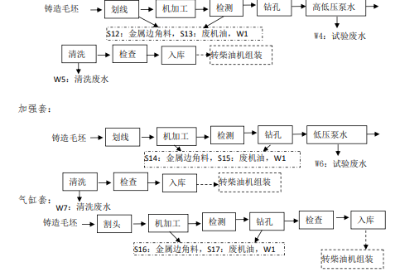

工艺流程简述:

按照机车“缸头、加强套、气缸套”技术要求，将铸造毛坯机加工（产生 W1：乳化液废水、S12、S14、S16：金属边角料和 S13、S15、S17：废机油），采用高低压测漏设备对缸头和加强套进行试验（产生 W4、 W6：试验废水），合格产品清洗（产生 W5、W7：清洗废水），最后利用三坐标测量机对机体尺寸精度及型位精度检测入库。

4、连杆

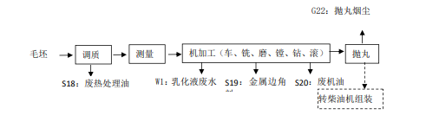

工艺流程简述：

毛坯通过调质（淬火＋回火）的方法改变起组织得到所需要的性能（产生 S18：废热处理油）。然后根据机车连杆结构和加工内容要求进行磨削、车、铣等机加工（产生 W1）：

乳化液废水、S19：金属边角料和 S20：废机油）；而后对连杆进行抛光达到表面精度要求（产生 G35:抛丸烟尘）。

5、凸轮轴

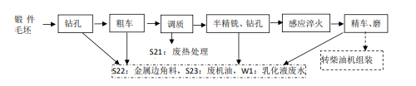

工艺流程简述：

锻件毛坯先钻中心孔和粗车外形，再通过调质（淬火＋回火）的方法改变起组织得到所需要的性能（产生 S21：废热处理油）；然后采用车铣加工中心完成凸轮、轴颈部、两端法兰及定位销孔等部位加工，并采用中频感应淬火设备对工件处理，提高表面硬度均匀性和淬硬层分布的要求；而后对凸轮轴进行精磨达到表面精度要求。机加工过程中产生 W1：乳化液废水、S22：金属边角料和 S23：废机油。

6、精密螺栓

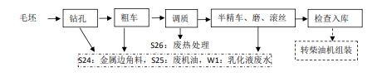

工艺流程简述:

精密螺栓为主轴承螺栓、汽缸螺栓、连杆螺栓等柴油机的重要连接螺栓。毛坯先铣端面打中心孔和粗车外园，通过调质(淬火＋回火)的方法改变起组织得到所需要的性能(产生S26:废热处理油）。然后根据要求进行车端面、修复中心孔、外圆、滚丝等机加工;而后对螺栓检查入库。机加工过程中产生W1:乳化液废水、S24:金属边角料和S25:废机油。

7、气阀

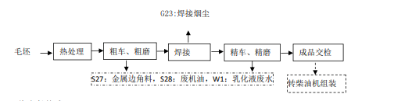

工艺流程简述:

气阀分为排气门和进气门加工，主要工序为:毛坯通过热处理（淬火＋回火）的方法改变起组织得到所需要的性能。然后对阀杆、阀盘外圆、中心孔、R颈、阀面、底面进行磨削、车、铣等机加工（产生wI:乳化液废水、S28:金属边角料和S27:废机油)﹔而后对进气阀阀面进行等离子焊接（产生G23:焊接烟尘)。

8、柴油机组装

柴油机总装线l条，其中包括:l套总组装翻转装置、1条柴油机组装线，1条柴油机动力组组装线，并新增专用测量和扭力装置一套。组装过程中没有污染物产生。

9、柴油机试验部分

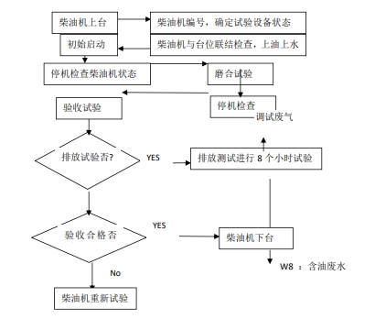

工艺流程简述：

将制造好的柴油机放置于试验台位上，编号，检查与台位的连接情况，并检测试验设备的状态，之后将柴油注入柴油机，水注入冷却循环系统（冷却水系统分为高温水和中冷水两路分别对柴油机进行冷却）。初始启动，检查发火情况和正时检查，然后停机，打开柴油机缸盖，检查凸轮轴、水压、管路等部件情况，检查完毕，盖上缸盖，对照工况表，进行磨合试验，负载系统采用三组直流干电阻，并建立电力回馈，将电能回收点网。结束后再停机检查，然后在额定功率下进行验收试验 2 小时，考核油耗、中冷气效率等指标。

如需要进行排放试验的柴油机（机车抽取样品 10%进行排气试验），进行 8 小时的试验（产生调试废气），试验结束后柴油机下台，将柴油和水排出，柴油循环利用。

**3.1.3.4 转向架制造系统**

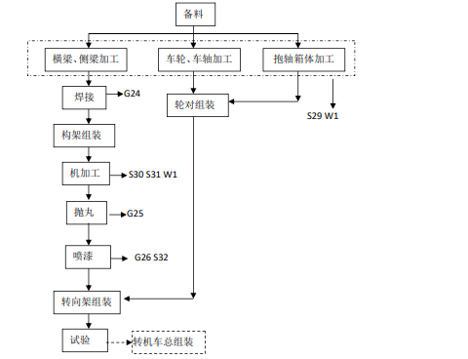

工艺流程简述：

按照生产要求加工横梁、侧梁、车轮、车轴、抱轴箱体，对车轮、车轴和抱轴箱进行 轮对组装；将加工好的横梁、侧梁按生产要求焊接（产生 G24：焊接烟尘），构架组装， 并进行车、磨等机加工达到精度要求，采用高速高效抛丸机对构架及部分板料抛丸（产生 G25：抛丸粉尘），更好的保证油漆涂装表面质量。喷漆采用干式喷涂工艺（产生 G26：有 机废气和 S32：漆渣）后连同轮对一起组装，最后进行试验。机加工过程中产生 W1：乳化 液废水、S30：金属边角料和 S29：废机油。

**3.1.3.5 车体制造系统**

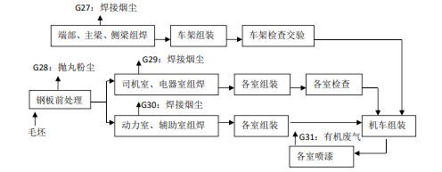

工艺流程简述：

机车车体为底架承载结构，模块化设计，整个车体由车架、司机室、散热器室、动力 室、电器室、辅助逆变室等 6 大模块组装而成，为单司机室结构。底架上有一个纵向的主 梁，承受纵向牵引和制动载荷。先进行钢板前处理（产生 G28:抛丸粉尘）司机室蒙皮焊接 采用等离子定位焊接装置，车体各室焊接采用模块组焊装置（产生 G29、G30:焊接烟尘）， 组装结束后进行各室喷漆（产生 G31:有机废气）

**3.1.3.6 电机部分**



工艺流程简述：

电机部分主要是维修旧电机。对旧电机解体，清洗（产生 W9 ：含油水）后喷漆（产生 G32:有机废气），最后进行实验。

**3.1.3.7 机车组装试验系**

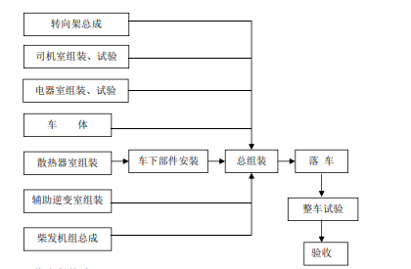

工艺流程简述：

机车的总组装与试验系统包括：零部件组装、大部件组装、机车总组装、机车试验等部分。将转向架、柴油机、车体各室总组装，落车后在机车整车性能定置试验台进行牵引性能及相关试验并进行静态试验。

**3.1.4 使用的能源品种和能源统计报告情况**

受核查方使用的能源品种为：柴油、汽油、液化石油气、煤油、丙烷、乙炔、电力、热力等。其中柴油用于柴油机工况试验和性能试验、内燃机车自负荷试验、水阻试验和正线试验，机车车辆调机、铸件生产、车辆运输、零部件清洗及汽车运输；汽油用于汽车运输；煤油用于零件清洗和工件热处理渗碳；液化石油气用于铸件和锻件生产，作为铸件热处理炉燃料和锻造加热炉燃料；丙烷、乙炔用于钢结构件的切割焊接；电力用于生产车间耗电设备及附属设施的能源供应；热力（蒸汽）用于内燃机车油漆烘干、工件清洗等。煤油清洗不涉及温室气体排放，因此不属于核查范围内。

以上能源的消耗量由安技环保部负责统计，同时财务部也有根据发票按月统计。

**3.2 核算边界的核查**

**3.2.1 核算边界的符合性**

通过文件评审及现场访问过程中查阅相关资料、与受核查方代表访谈，核查组确认受核查方为独立法人，组织核算边界是基于运行控制权对设施层面的温室气体源或汇的进行汇总。经现场核查确认，受核查方企业边界为排放单位所有在江苏省常州市延陵东路 358 号生产经营场所内的生产单元固定设施、移动设施、附属设施导致的二氧化碳直接排放和二氧化碳间接排放。

**3.2.2 排放源和气体种类**

通过文件评审及现场访问过程中查阅相关资料、与受核查方代表访谈，核查组确认核算边界内的排放源及气体种类如下表所示：

**3.3 核算方法的核查**

核查组对排放报告中的核算方法进行了核查，核算方法依据《ISO14064-1：2018》，相关参数参考《工业其他行业企业温室气体排放核算方法与报告指南（试行）》（以下简称《核算指南》），核查组确认核算方法的选择符合《ISO14064-1：2018》的要求，不存在任何偏移。

受核查企业的温室气体排放总量按下式计算：

**3.3.1直接温室气体排放**

企业组织层面内的温室气体直接排放主要为固定源化石燃料燃烧、移动源化石燃料燃 烧温室气体排放，企业生产过程不产生温室气体，污水站处理工艺为好氧处理工艺，因此 工业生产过程无温室气体排放。

**表 3-1 主要排放源和气体种**

|  |  |  |  |  |
| --- | --- | --- | --- | --- |
| **类型** | | **设施/活动** | **排放源** | **气体种类** |
| 直接排放 | 固定源燃料直接排放 | 热处理炉、退火炉等燃料燃烧 | 液化石油气燃烧 | CO2 |
| 移动源燃料直接排放 | 内燃机车等燃料燃烧 | 柴油燃烧 | CO2 |
| 场内车辆运输 | 汽油燃烧 | CO2 |
| 钢结构件的切割焊接 | 乙炔、丙烷燃烧 | CO2 |
| 工业过程直接排放 | 二氧化碳保护焊姐 | 二氧化碳排放 | CO2 |
| 间接排放 | 外购电力 | 热处理炉、电弧炉、锻造加热炉、空压机等生产用电设备 | 电力 | CO2 |
| 外购蒸汽 | 烘漆设备等用汽设施及机车清洗等过程 | 热力 | CO2 |

**3.4 核算方法的依据**

核查组对排放报告中的核算方法进行了核查，核算方法依据《ISO14064-1：2018》，

相关参数参考《工业其他行业企业温室气体排放核算方法与报告指南（试行）》（以下简

称《核算指南》），核查组确认核算方法的选择符合《ISO14064-1：2018》的要求，不存

在任何偏移。

受核查企业的温室气体排放总量按下式计算：

企业组织层面的温室气体排放总量按下式计算：

*EGHG = E 直接 + E 间接* （1）

*EGHG* —— 报告主体的温室气体排放总量，单位为吨 CO2当量；

*E直接*—— 企业边界内温室气体直接排放量，单位为吨 CO2当量；

*E间接*—— 企业边界内温室气体间接排放量，单位为吨 CO2当量。

**3.4.1直接温室气体排放**

企业组织层面内的温室气体直接排放主要为固定源化石燃料燃烧、移动源化石燃料燃

烧温室气体排放，企业生产过程不产生温室气体，污水站处理工艺为好氧处理工艺，因此

工业生产过程无温室气体排放。

*E直接=E固定源燃烧+E移动源燃烧* （2）

式中，

*E 固定源燃烧* —— 固定源化石燃料燃烧排放量，单位为吨二氧化碳（tCO2）

*E 移动源燃烧* —— 移动源化石燃料燃烧排放量，单位为吨二氧化碳（tCO2）

（1）固定源、移动源化石燃料燃烧的排放

组织直接排放涉及的化石燃料燃烧的排放依据《核算指南》中的如下核算方法：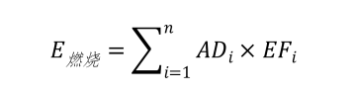(3)

式中，

*E 燃烧* —— 化石燃料燃烧排放量，单位为吨二氧化碳（tCO2）；

*i* —— 化石燃料的种类；

*ADi* —— 第 i 种化石燃料的活动数据，单位为吉焦（GJ）；

*EF*i ——第 i 种化石燃料的二氧化碳排放因子，单位为吨二氧化碳/吉焦（tCO2/GJ）；

其中，第 i 种化石燃料的活动水平 ADi按公式（4）计算

 (4)

式中，

*ADi* —— 第 i 种化石燃料的活动数据，单位为吉焦（GJ）；

*NCVi* —— 第 i 种化石燃料的低位发热量，对固体或液体燃料，单位为吉焦/吨（GJ/t）；

对气体燃料，单位为吉焦/万标准立方米（GJ/万 Nm3）；

*18FCi* —— 第 i 种化石燃料的消耗量，对固体或液体燃料，单位为吨（t）；对气体燃

料，单位为万标准立方米（万 Nm3）。

其中，化石燃料的二氧化碳排放因子按公式（5）计算：

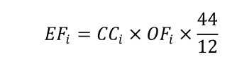 (5)

式中，

*EFi*—— 第 i 种化石燃料的二氧化碳排放因子，单位为吨二氧化碳/吉焦（tCO2/GJ）；

*CCi* —— 第 i 种化石燃料的单位热值含碳量，单位为吨碳/吉焦（tC/GJ）；

*OFi* —— 第 i 种化石燃料的碳氧化率，单位为%；

二氧化碳与碳的分子量之比为 44/12。

（2）工业过程直接排放

二氧化碳气体保护焊产生的 CO2量按如下公式计算：

RCO2=W×P (12)

式中： RCO2 —— 报告主体的 CO2消耗量，单位为吨；

W—— 保护气净使用量，单位为 t；

P—— 保护气中 CO2的纯度，单位为%;

**3.4.2 间接温室气体排放**

企业组织层面内的温室气体间接排放总量按下式计算：

E间接 = E电力+ E热力 (6)

式中，

E电力 —— 为企业净购入的电力隐含的 CO2 排放，单位为吨 CO2；

E热力 —— 为企业净购入的热力隐含的 CO2 排放，单位为吨 CO2；

企业外购的电力、热力隐含的 CO2 间接排放分别按公式（7）和（8）计算：

E电力=AD电力×EF电力 （7）

E热力=AD热力×EF热力 （8）

式中，

AD电力 —— 为企业净购入的电力消费量，单位为 MWh；

AD热力 —— 为企业净购入的热力消费量，单位GJ;

EF电力 —— 为电力供应的 CO2 排放因子，单位为吨 CO2/MWh；

EF热力 —— 为热力供应的 CO2 排放因子，单位为吨 CO2/GJ。

**3.5 核算数据的核查**

**3.5.1 活动数据及来源的核查**

根据章节 3.2 中对于受核查方核算边界及排放源和气体种类的核查，核查组查阅了相关统计报表、财务凭证、原始抄表记录等，对受核查方相关活动数据及来源进行核查，核查结果说明如下：

**3.5.1.1 直接排放涉及的活动数据**

直接排放主要包括热处理炉、退火炉等用液化石油气燃烧直接排放。

**3.5.2.1 直接排放量**

**表 3-26 2022 年度**

|  |  |  |  |  |  |  |  |
| --- | --- | --- | --- | --- | --- | --- | --- |
| 化石燃料燃烧直接排放 | | | | | | | |
| 设施/活动 | 燃料品种 | 消耗量 | 低位发热量 | 单位热值含碳量 | 碳氧化率 | CO2与碳的分子量比排放量 |  |
| 吨 | GJ/万N立方米 GJ/t | tC/GJ | % | — | tCO2 |
| 固定源燃烧 | 液化石油气 | 458.743 | 389.31 | 0.0153 | 99% | Dec-44 | 1004.64 |
| 移动源燃烧 | 柴油 | 2786.182 | 42.652 | 0.0202 | 98% | Dec-44 | 6,686.83 |
| 汽油 | 44.039 | 43.07 | 0.0189 | 98% | Dec-44 | 55.31 |
| 设施/活动 | 燃料品种 | 油耗量 | | 排放系数 | | | 排放量tCO2 |
| 移动源燃烧 | 丙烷 | 211.5 | | 3 | | | 634.5 |
| 乙炔 | 9.1 | | 3.384 | | | 30.38 |
| 化石燃料燃烧直接排放合计 | | | | | | | 8411.66 |
| 工业过程直接排放 | | | | | | | |
| 设施/活动那个 | 二氧化碳 | 消耗量 | | 纯度（%） | | | 排放量tCO2 |
| 二氧化碳保护焊 | 二氧化碳 | 54.336 | | 100% | | | 54.34 |
| 工厂过程中直接排放 | | | | | | | 54.34 |
| 直接排放合计 | | | | | | | 8466 |

**3.5.3.2 间接排放量**

**表 3-27 2022 年度外购电力间接排放**

|  |  |  |
| --- | --- | --- |
| 外购电力消耗量 | 排放因子 | 净购电力排放量 |
| MWh | tCO2 | tCO2 |
| 34427.571 | 0.7035 | 24219.80 |

**表 3-28 2022 年度外购热力间接**

|  |  |  |
| --- | --- | --- |
| 外购热力消耗量 | 排放因子 | 净购热力排放量 |
| GJ | tCO2/GJ | tCO2 |
| 101791.57 | 0.11 | 11197.07 |

**3.5.3.3 排放量汇总**

**表 3-29 2021 年度温室气**

|  |  |  |
| --- | --- | --- |
| 年度 | | 2022年温室气体排放量 |
| 1.排放总量（tCO2e) | | 43882.87 |
| 1.1直接排放量（tCO2e) | | 8466 |
| 1.1.1化石燃料燃烧排放 | 固定资源燃烧排放量（tCO2e) | 1004.64 |
| 移动源燃烧排放量（tCO2e) | 6742.14 |
| 1.1.2工业工程排放 | 工业过程排放量（tCO2e) | 54.34 |
| 1.2间接排放量（tCO2e) | | 35416.87 |
| 1.2.1净购入电力生产的排放量（tCO2e) | | 24,219.80 |
| 1.2.2净购入热力产的排放量（tCO2e) | | 11197.07 |

**4 温室气体计算说明**

**4.1 清单中就某些温室气体排放源排除的说明**

**据 ISO 14064-1 (4.3.1)，那些对 GHG 排放或清除作用不明显，或对其量化在技术上不可行，或成本高而收效不明显的直接或间接的 GHG 源或汇可排除。对于在量化中所排除的具体 GHG 源或汇，组织应说明排除的理由。下表为受核查方温室气体排放源排除的说明。**

**表 4-1 温室气体排放源排除说**

|  |  |  |  |  |  |
| --- | --- | --- | --- | --- | --- |
| 温室气体源 | 原材料进货（超有燃烧） | 成品发货（柴油燃烧） | 员工上下班用交通工具（汽油燃烧） | 中央空调、柜式空调、柜机空调 | 外包制造/化石燃料 |
| 温室气体种类 | CO2 | CO2 | CO2 | HCFCs | CO2 |
| 排除的理由 | 对其量化在技术上不可行 | 对其量化在技术上不可行 | 对其量化在技术上不可行 | GHG排放或清除作用不明显 | 不但为本公司服务难以估算公司产品的消耗，在量化技术上不行 |

**4.2 质量保证和文件存档的核查**

通过查阅文件和记录以及访谈相关人员，核查组确认：

（1）受核查方指定专门的人员进行温室气体排放核算和报告工作；

（2）受核查方制定了能源消耗台账记录，台账记录与实际情况一致

（3）受核查方未建立完善的温室气体排放数据文件保存和归档管理制度；

（4）受核查方未建立完善的温室气体排放报告内部审核制度。

**4.3 数据不确定性分析**

**4.3.1 不确定性来源分析**

本报告在温室气体排放量的量化过程中的不确定性来源主要有以下几个方面：

1）涉及的活动数据获取方式或数据来源；

2）涉及的排放因子的获取方式或数据来源；

3）用于能源消耗数据计量的仪器设备的校正情况。

4.3.2 不确定性分析过程及结果

本报告采取以下方式对不确定性进行评价。

**表 4-2 不确定性评分标**

|  |  |  |  |  |  |  |
| --- | --- | --- | --- | --- | --- | --- |
| 不确定性来源 | 数据分类 | | | | | |
| 活动数据 | X=6 | | Y=3 | | Z=1 | |
| 自动连续的 | | 定时度量 | | 估算 | |
| 排放因子 | A=6 | A=5 | C=4 | D=3 | E=2 | F=1 |
| 计算或质感平衡 | 同类设施讲演 | 生产商体格 | 当地因子 | 地域因子 | 国际因子 |
| 仪器校正 | L=6 | | M=3 | | S=1 | |
| 按规定执行结果符合要求 | | 同规定比，结果不符合要求，没按照规定执行但数据是确认的 | | 没按规定执行 | |

**4.3.3 未来减少不确定性分析的方法**

1）建立企业温室气体量化和报告的规章制度，包括组织方式、负责机构、工作流程等。

2）建立企业主要温室气体排放源一览表，确定合适的温室气体排放量化方法，形成文件并存档。

3）指定专门人员负责碳排放数据的收集和整理工作，按年度制定碳排放数据质量控制计划，计划中详细描述所有活动水平数据和排放因子的确定方式，包括数据来源、数据获取方式、监测设备详细信息、数据缺失处理方法等内容。数据管理人员应根据数据质量控制计划要求的监测方法、监测频率，记录、整理汇总监测数据并按时提交给碳核查负责部门。

4）制定监测设备的定期校准检定计划，按照相关规程对所有监测设备定期进行校验、校准。若发现设备性能未达到相关要求，组织应及时采取必要的纠正措施。

**5 基准年**

**5.1 基准年的设定**

设定基准年，并将后续年份的温室气体排放与基准年进行比较，评估温室气体控制的绩效。组织设定 2021 年为基准年，后续的温室气体管理将以 2021 年的数据作为对比。

以 2021 年为基准年是因为该年度组织的主要设施权属基本划定清楚，生产稳定，数据可获得，该年度的温室气体盘查结果可于后续年份持续的进行比较和确认温室气体控制绩效。

**5.2 基准年调整条件**

后续年份的温室气体盘查中发现基准年不再适合作为对比基准的时候，组织可以变更基准年或者对原基准年进行调整。调整基准年的条件如下：

1）组织边界或报告边界的变化；

2）计算方法学或排放因子的变化；

3）基准年有一个或多个错误导致基准年数据产生实质的影响；

但是组织设施层面的启停不应启动基准年重新计算程序。以上条件产生的变化使基准年清单数据差异大于 10%的时候，启动基准年重新计算，并得到新的基准年清单作为后续比较的基准。

**5.3 与基准年的比较**

此次报告为初次报告，不涉及与基准年的比较。

**5.4 相对于基准年设施层面的变化**

无。

**6 温室气体排放控制措施及绩效**

**6.1 直接行动**

1）固体废弃物

对产生的固体废弃物进行分类收集处置，废旧电池收集后交由处置单位统一回收处置，废旧资源回收利用，减少环境危害。

2）节能降耗

强化全员节能降耗意识，让员工充分认识到节能降耗的意义所在，让节能降耗成为企业全员的自觉行动，培养员工养成节约用电的良好习惯。

**6.2 GHG 减排项目**

受核查方在 2021 年度没有 GHG 减排项目。

**7 报告发布信息**

本报告书按照《ISO14064-1：2018 温室气体 第 1 部分：组织层次上对温室气体排放和清除的量化与报告的规范及指南》进行编制。

此报告书由安技环保部依据公司内部管理制度进行温室气体报告书的保管及管理工作。

本报告获取方式：需求单位向安技环保部提出申请，须经由总经理批准同意，方可获取。